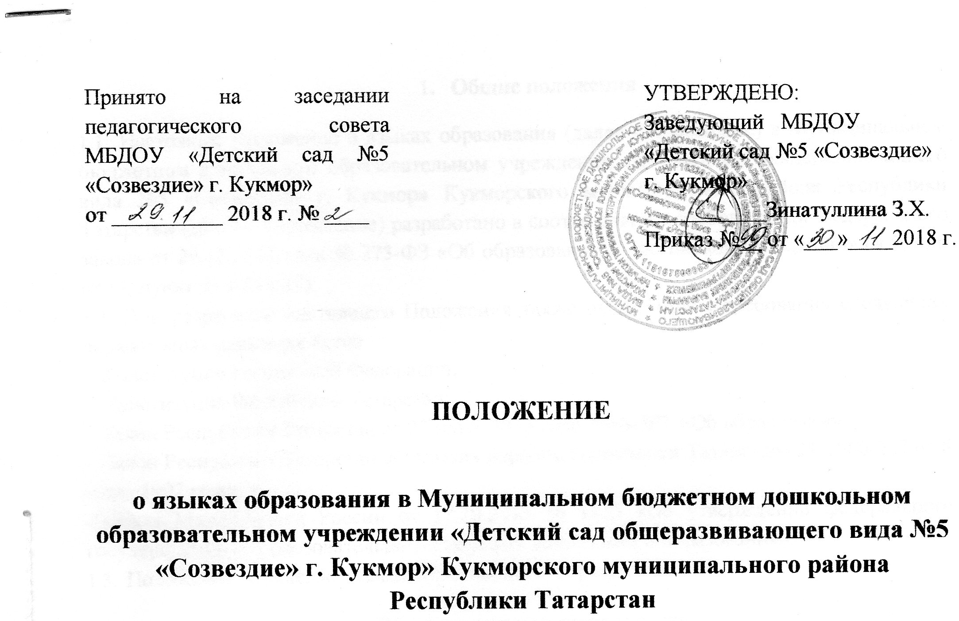

- Общие положения
- Настоящее Положение о языках образования (далее - Положение) в Муниципальном бюджетном дошкольном образовательном учреждении «Детский сад общеразвивающего вида №5 «Созвездие» г. Кукмор» Кукморского муниципального района Республики Татарстан (далее - Учреждение) разработано в соответствии с требованиями Федерального закона от 29.12.2012 года № 273-ФЗ «Об образовании в Российской Федерации» (ч.5, ч. б ст.14, пункт д) ч.2 ст.29).
- При разработке настоящего Положения также были учтены требования следующих нормативных правовых актов:
- Конституция Российской Федерации;
- Конституция Республики Татарстан;
- Закон Республики Татарстан от 22 июля 2013 года №68-ЗРТ «Об образовании»;
- Закон Республики Татарстан «О языках народов Республики Татарстан» № 1560-ХП от 8 июля 1992 года;
-Приказ Минобрнауки России от 17.10.2013 № 1155 «Об утверждении федерального государственного образовательного стандарта дошкольного образования».
- Положение определяет языки образования в Учреждения.
2. Образовательная деятельность
2.1. Образовательная деятельность в Учреждении осуществляется на двух равноправных государственных языках Республики Татарстан: татарском и русском. Обучение воспитанников Учреждения татарскому языку начинается с достижения ими возраста 2-х лет (второй группы раннего возраста). Обучение татарскому языку проводится воспитателем по обучению детей татарскому языку 3 раза в неделю в рамках режима дня в игровых формах.
- Обучение детей татарскому языку начинается со средней группы в рамках воспитательно-образовательного процесса. Обучение детей татарскому языку осуществляется 3 раза в неделю.
- Воспитатели по обучению татарскому языку, воспитатели групп ведут индивидуальную работу с воспитанниками в свободное от образовательной деятельности время, создают языковую среду в общении с воспитанниками в течение дня, в том числе с целью закрепления ранее изученного материала.
- Образовательная деятельность по образовательным областям основной образовательной программой дошкольного образования Учреждения осуществляется на русском языке. Содержание образования определяется образовательной программой дошкольного образования Учреждения, которая принимается педагогическим советом Учреждения и утверждается приказом заведующего Учреждения.
- Мероприятия, проводимые в Учреждении, организуются на русском и татарском языках в зависимости от их целей, тематики, целевой аудитории и иных факторов.

3. Заключительные положения
3.1. Учреждение обеспечивает открытость и доступность информации о языках образования путем размещения настоящего Положения на официальном сайте Учреждения в сети Интернет.
